Steine bemalen

Bestimmt habt ihr beim Spazierengehen auch schon bunt bemalte Steine entdeckt. Vielleicht habt ihr ja auch schon einen Stein bemalt und ihn zu einer Steineschlange dazu gelegt, die ihr unterwegs entdeckt habt.

Wenn nicht, probiert es doch mal aus. Bemalt sie mit Fingerfarbe, Buntstiften oder Wachsmalkreide. Anschließend verschönert euren Garten oder Balkon damit. Oder aber legt ihn zur Steineschlange dazu. Ich habe gehört, im Südstadtpark liegt schon eine lange Schlange.

Was ihr dazu benötigt:
- größere Steine am besten mit glatter Oberfläche
- dicke Buntstifte oder Wachsmalkreide
- oder Filzstifte
- oder Fingerfarbe und feinen Pinsel

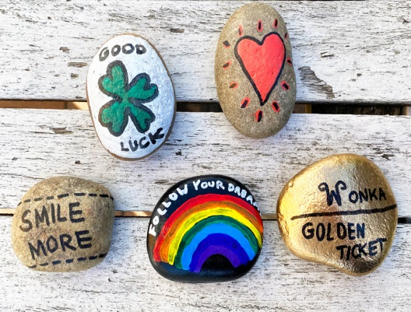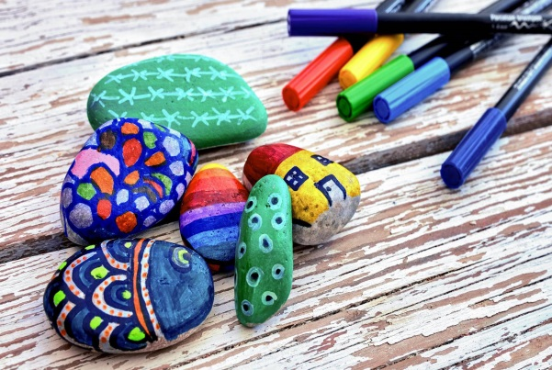
Viel Freude dabei!!

